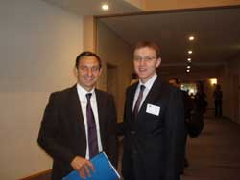
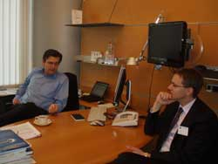
Четврток, 1 октомври 2009 година
Пратеникот Александар Спасеновски оствари работна посета на Европскиот парламент во Брисел
Ко-претседавачот на Мешовитиот парламентарен комитет Република Македонија и Европска унија (МПК-Република Македонија и ЕУ), пратеникот г. Александар Спасеновски, кој престојува во работна посета на Брисел, се сретна со дел од своите колеги во Еропскиот парламент и членови на Делегацијата во Мешовитиот парламентарен комитет Република Македонија и Европската унија, како и со други европратеници.
Беа остварени средби со пратениците Јорго Шацимаркакис, веднаш по неговиот избор за ко-претседавач на МПК, потоа Јиржи Хавел, заменик ко-претседавач, Иво Вајгл, Ани Подимата, Хајди Рул, Зоран Талер, новиот известител за Македонија во ЕП, Моника Маковеј, Марина Јанакудакис, Милан Звер и Мајкл Кастлер, како и со претставници на Европската комисија.
На средбите со еропарламентарците, г. Спасеновски ги информираше европратениците за досегашните активности на Мешовитиот парламентарен комитет и духот кој преовладуваше на претходините состаноци на соработка и разгледување на теми од заеднички интерес за двата парламента, а особено значајни за процесот на евроинтеграции на Република Македонија.
Европратениците, дел од нив добри познавачи на Република Македонија и Балканот, го искажаа својот позитивен став кон процесот на реформи што земјата ги извршува, особено реформите во делот на правдата и внатрешните работи потребни за визна либерализација, за кои Македонија е земја - лидер во регионот и дека ќе продолжат да ја поддржуваат Република Македонија на патот кон ЕУ.
Во текот на разговорите, без исклучок, од страна на сите европарламентарци, беше нагласено дека позитивниот дух и размената на мислења за теми кои ги зближуваат двата парламента ќе продолжи во иднина и на следните состаноци на МПК.

